**Руководство пользователя**

Перед скачиванием приложения убедитесь, что ваш компьютер соответствует следующим минимальным системным требованиям:

* Операционная система: Windows 7, 8, 10 (32/64-разрядные);
* Оперативная память: 2 мб;
* Место на диске: 1 мб.

Программа запускается в консольном окне через файл SeaBattleApp.exe.

Интерфейс приложения простой и понятный:

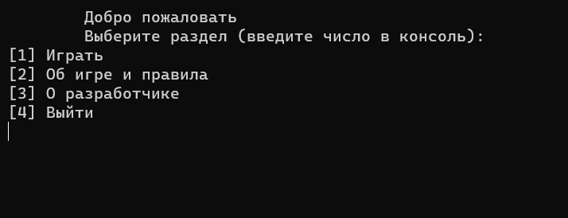

Здесь и далее при вводе данных указаны рекомендации по формату ввода данных, например в данном случае, требуется ввести одно число. Важно отметить, что для подтверждения необходимо нажать клавишу Enter во всех пунктах меню, а также в процессе самой игры.

С правилами и общей информацией об игре можно также ознакомиться на одной из страниц меню.

Приятной игры!